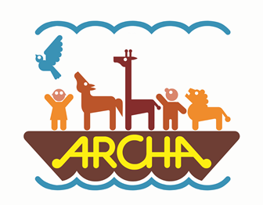
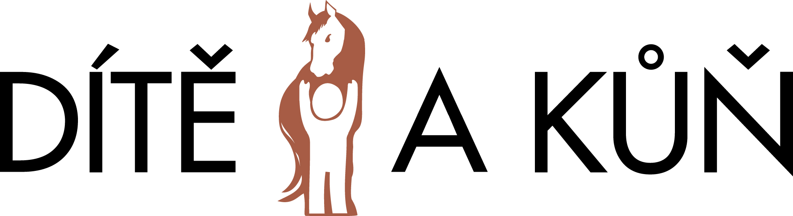

Sdružení pro hipoterapii

si vás dovolují pozvat na

PROJEKTOVÝ DEN
a
DEN OTEVŘENÝCH DVEŘÍ

v NZDM Archa

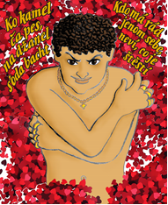
ve čtvrtek 25. ledna 2018
od 8 do 15 hodin
Palackého náměstí 509/8

Program:

- putovní verze stálé expozice Muzea romské kultury v Brně
- děti představí kalendář, který vznikl
v průběhu projektu
- ukázky šperků, které děti vyrobily při workshopu, který byl součástí projektu
- ochutnávka romského jídla
- veřejnost si může prohlédnout prostory, ve kterých je provozováno NZDM Archa

Tento projekt vznikl za podpory:
